BÀI 1: BÀI THỂ DỤC LIÊN HOÀN
(Thời lượng: 4 tiết)
I. MỤC TIÊU
1. Kiến thức
- Thực hiện từ nhịp 1 – 12 của bài thể dục liên hoàn, từ đó góp phần hình thành thành phần năng lực vận động cơ bản.
2. Năng lực
- Năng lực chung:
+ Năng lực tự học và tự chủ: tự tìm hiểu nội bài học qua hình ảnh và ghi chú sống động, cụ thể, hình thành và phát triển năng lực tự chủ và tự học. Tự tập luyện thường xuyên đối với học sinh trong và sau các giờ học trên lớp.
+ Năng lực giao tiếp và hợp tác: các trò chơi vận động và phần luyện tập nhóm có thể vận dụng để giúp học sinh hình thành năng lực giao tiếp, việc phân chia nhóm tập luyện, giao nhiệm vụ tập luyện cụ thể cho hướng dẫn và hỗ trợ các nhóm thực hiện những nhiệm vụ được giao.
+ Năng lực giải quyết vấn đề và sáng tạo: khuyến khích sự sáng tạo thông qua các trò chơi vận động và kiến thức của phần vận dụng được cung chủ đề đề đặt ra các vấn đề cần giải quyết, sẽ giúp học sinh hình thành và phát triển năng vấn đề và sáng tạo trong giờ học
- Năng lực riêng:
+ Năng lực chăm sóc sức khoẻ: vận dụng vào trong các hoạt động trò chơi vận động cũng như kiến thức dạy học trên lớp. Thông qua đó, học sinh sẽ phát triển năng lực chăm sóc sức khoẻ.
+ Năng lực vận động cơ bản: thông qua hình thức các động tác bổ trợ và trò chơi vận động để mang tính thu hút và hấp dẫn học sinh.
+ Năng lực hoạt động thể dục thể thao: chủ đề thể thao tự chọn được đông đảo học sinh quan tâm và yêu thích, với các kĩ thuật cơ bản và đơn giản, dễ dàng tập luyện và tổ chức thực hiện.
3. Phẩm chất
- Tích cực, tự giác trong học tập và vận dụng để rèn luyện thân thể hằng ngày.
II. THIẾT BỊ DẠY HỌC VÀ HỌC LIỆU
1. Đối với giáo viên
- Sân bãi rộng rãi, sạch sẽ; không ẩm ướt, trơn trượt và không còn những vật nguy hiểm.
- Còi, phấn, quả bóng chuyền, một số hình ảnh về vận động bài thể dục liên hoàn trong các hoạt động khác.
2. Đối với học sinh
- SGK.
- Dụng cụ học tập theo yêu cầu của GV.
III. TIẾN TRÌNH DẠY HỌC
A. HOẠT ĐỘNG KHỞI ĐỘNG
a. Mục tiêu: Tạo tâm thế hứng thú cho học sinh và từng bước làm quen bài học.
b. Nội dung: GV trình bày vấn đề, HS trả lời câu hỏi.
c. Sản phẩm học tập: HS lắng nghe và tiếp thu kiến thức.
d. Tổ chức thực hiện:
- GV cho HS khởi động
+ Chạy chậm vòng quanh sân trường với tốc độ chậm đến nhanh.
+ Tập hợp học sinh thành các hàng ngang đứng xen kẽ nhau, có thể mới một học sinh lên để đếm nhịp và thực hiện mẫu cho các bạn khác. Các động tác xoay các khớp theo thứ tự từ trên xuống dưới bao gồm đầu, cổ, tay, vai, hông, góp duỗi gối, có tay – cổ chân.
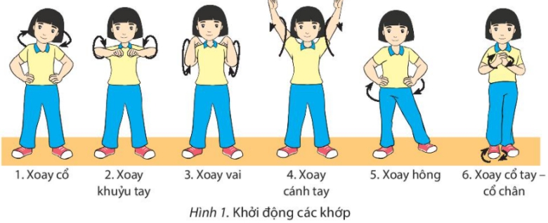
+ Tổ chức trò chơi hồ trợ khởi động : CHUYỂN BÓNG TIẾP XÚC
- Dụng cụ: Quả bóng chuyền.
- Cách thực hiện: Người chơi chia thành các nhóm xếp đội hình vòng tròn. Cử một bạn làm nhóm trưởng giữ bóng và đứng ở trung tâm. Sau hiệu lệnh “Bắt đầu!” nhóm trưởng chuyền bóng đến một bạn bất kì và nhận bóng lại từ bạn ấy, chuyền tiếp cho bạn tiếp theo. Lần lượt mỗi bạn thực hiện cho đến hết nhóm, sau đó nhóm trưởng hô “Hoàn thành!” và kết thúc lượt chơi. Trong quá trình chơi nếu bóng rơi thì nhặt lên thực hiện lại. Nhóm nào hoàn thành trước là chiến thắng.
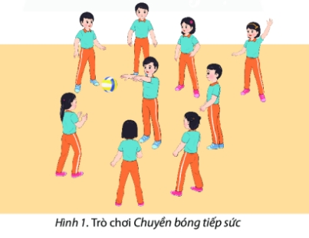
- HS tiếp nhận nhiệm vụ và thực hiện khởi động.
- GV đặt vấn đề: Trong đời sống hàng ngày nói chung và bộ môn Giáo dục thể chất nói riêng, chạy cư trung bình là một chủ đề học tập phổ biến. Để nắm được các kiến thức lý thuyết và vận dụng chính xác, chúng ta cùng vào bài học – Bài 1: Bài tập thể dục liên hoàn.
B. HOẠT ĐỘNG HÌNH THÀNH KIẾN THỨC
Hoạt động 1: Bài tập thể dục liên hoàn từ nhịp 1 đến nhịp 12
a. Mục tiêu: HS biết thực hiện bài tập thể dục liên hoàn từ nhịp 1 đến nhịp 12
b. Nội dung: GV trình bày vấn đề, HS trả lời câu hỏi, tập theo hiệu lệnh.
c. Sản phẩm học tập: HS lắng nghe và tiếp thu, vận dụng kiến thức.
d. Tổ chức thực hiện:
HOẠT ĐỘNG CỦA GV - HS | LƯỢNG VẬN ĐỘNG |  | DỰ KIẾN SẢN PHẨM
HOẠT ĐỘNG CỦA GV - HS | TG | SL | DỰ KIẾN SẢN PHẨM
Bước 1: GV chuyển giao nhiệm vụ học tập  - GV cho HS quan sát tranh ảnh về bài tập thể dục liên hoàn từ nhịp 1 đến nhịp 12:  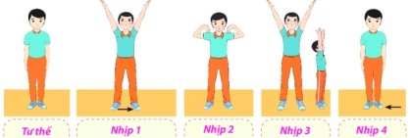  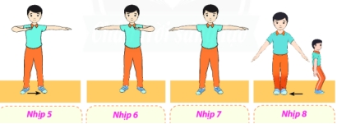  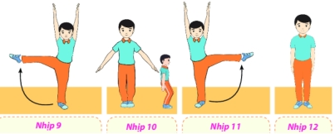  – Tập hợp học sinh thành các hàng ngang đứng xen kẽ nhau, học sinh quan sát, giáo viên vừa thực hiện kĩ thuật vừa phân tích, giảng giải kĩ thuật 2 -3 lần.  Bước 2: HS thực hiện nhiệm vụ học tập  - HS lắng nghe hướng dẫn của GV thực hiện các động tác mẫu.  - HS thực hiện động tác theo hiệu lệnh của GV.  Bước 3: Báo cáo kết quả hoạt động và thảo luận  - GV yêu cầu đồng loạt HS thực hiện động tác.  - GV gọi 1-2 HS tập mẫu để HS trong lớp theo dõi, tập theo.  - GV lưu ý HS khi thực hiện các động tác:  + Nhịp 1: Học sinh thường đưa tay lên cao quá, giáo viên nhắc nhở chú ý tay đưa cao chữ V đúng biến độ.  + Nhịp 2: Học sinh đưa tay thường bị chếch ra trước hoặc về sau, giáo viên nhắc nhở học sinh đưa hai tay ngang vai.  + Nhịp 3: Học sinh thường quên kiễng gót hoặc mất thăng bằng, giáo viên nên phân chia giai đoạn kiễng gót để tập giữ thăng bằng trước khi tập toàn vẹn nhịp.  + Nhịp 5, 6: Học sinh thường gặp tay nhầm bên, biên độ tay không đúng, giáo viên nhắc nhở học sinh đưa tay ngang vai và gặp tay cho đúng bên,  + Nhịp 8, 10: Học sinh thường để hai tay quá cao hoặc quá thấp, giáo viên nhắc nhở học sinh đưa hay tay chếch bên thấp dụng biên độ.  + Nhịp 9,11: Học sinh đã chắn chưa đạt đúng biến độ và mũi chán bị hưởng lên, giáo viên nhắc HS duỗi thẳng mũi chân và phân chia các giai đoạn tập đá chân ngang trước khi tập toàn vẹn nhịp.  Bước 4: Đánh giá kết quả, thực hiện nhiệm vụ học tập  GV đánh giá, nhận xét, chuẩn kiến thức, chuyển sang nội dung mới. |  |  | 1. Bài tập thể dục liên hoàn từ nhịp 1 đến nhịp 12  - TTCB: Tư thế đứng nghiêm.  - Nhịp 1: Chân trái bước sang ngang rộng bằng vai, đồng thời hai tay đưa lên cao chếch chữ V, lòng bàn tay hướng vào nhau, đầu ngửa.  - Nhịp 2: Hay tay thu ngang vai, đầu các ngón tay chạm mỏm vai, mặt hướng trước.  - Nhịp 3: Về tư thế nhịp 1 đồng thời hai chân kiễng gót.  - Nhịp 4: Chân trái thu về, đồng thời hai tay hạ về tư thế chuẩn bị.  - Nhịp 5: Chân trái bước sang ngang, đồng thời tay trái đưa ngang vai, cẳng tay phải gập trước ngực, lòng bàn tay sấp.  - Nhịp 6: Tay phải duỗi ngang vai, cẳng tay trái gập trước ngực, lòng bàn tay sấp.  - Nhịp 7: Tay trái duỗi thẳng ngang vai, lòng bàn tay sấp.  - Nhịp 8: Chân trái thu về, hai gối khuỵu, đồng thời hai tay duỗi thẳng chếch bên thấp, lòng bàn tay sấp.  - Nhịp 9: Chân phải đưa sang ngang, bàn chân duỗi thẳng, đồng thời hai tay đưa lên cao áp sát hai tai, lòng bàn tay hướng vào nhau, mắt nhìn thẳng.  - Nhịp 10: Trở về thư thế như nhịp 8.  - Nhịp 11: Thực hiện như nhịp 9 nhưng đổi chân.  - Nhịp 12: Chân trái thu về sát chân phải, hai tay thu về tư thế chuẩn bị.
C. HOẠT ĐỘNG LUYỆN TẬP
a. Mục tiêu: Củng cố và luyện tập lại kiến thức đã học thông qua bài tập
b. Nội dung: Nghe giáo viên hướng dẫn, học sinh thực hiện
c. Sản phẩm học tập: HS thực hiện đúng động tác
d. Tổ chức thực hiện:
- GV yêu cầu HS :
a) Luyện tập cá nhân
- Luyện tập nhịp 1- 12 của bài thể dục liên hoàn theo nhịp đếm từ chậm đến nhanh.
b) Luyện tập theo cặp đôi
- Cho HS nhóm thành cặp và yêu cầu luyện tập trong 10 phút.
c) Luyện tập nhóm
- Chia lớp thành các nhóm nhỏ và giao nhiệm vụ: Tập hợp đội hình hai hàng ngang đứng đối diện nhau, thực hiện nhịp 1 - 12 bài thể dục liên hoàn theo nhịp đếm từ chậm đến nhanh dần của người chỉ huy.
- Các bạn trong nhóm góp ý cho nhau. Có thể luân phiên một hàng thực hiện, một hàng đếm nhịp, quan sát và góp ý chéo cho nhau.
d. Luyện tập cả lớp
- Tập hợp đội hình bốn hàng ngang so le, thực hiện nhịp 1 - 12 bài thể dục liên hoàn theo nhịp đếm từ chậm đến nhanh dần của người chỉ huy.
e. Trò chơi phát triển sức nhanh: XE LỬA
- Mục đích: Rèn luyện sự khéo léo, tinh thần phối hợp đồng đội.
- Dụng cụ: Phấn viết, đồng hồ bấm giờ, còi.
- Cách thực hiện: Người chơi chia thành các nhóm xếp thành hàng dọc. Các bạn trong hàng cùng đưa cẳng chân về sau, đồng thời đặt một tay lên vai bạn phía trước, tay còn lại nắm lấy bàn chân người trước mình. Bạn đứng đầu hàng để hai tay tự do. Khi nghe hiệu lệnh (tiếng còi hoặc tiếng vỗ tay), các bạn cùng đếm 1 — 2 và bật chân di chuyển về trước. Nhóm hoàn thành lượt chơi khi bạn cuối cùng của nhóm vượt qua vạch đích. Nhóm nào hoàn thành nhanh nhất là chiến thắng.
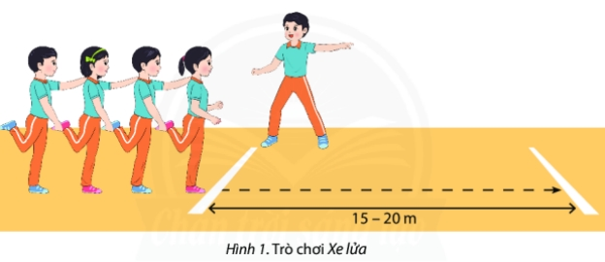
- HS tiếp nhận nhiệm vụ, luyện tập
- GV nhận xét, đánh giá và chuẩn kiến thức.
+ GV cần quan sát và kịp thời điều chỉnh, giúp đỡ học sinh trong suốt quá trình thực hiện.
+ Đánh giá bằng mức độ hoàn thiện động tác của học sinh so với yêu cầu cần đạt được đặt ra ban đầu.
D. HOẠT ĐỘNG VẬN DỤNG
a. Mục tiêu: Vận dụng các kiến thức, kĩ năng đã học vào thực tiễn.
b. Nội dung: Nghe giáo viên hướng dẫn, học sinh thực hiện.
c. Sản phẩm học tập: HS thực hiện đúng động tác
d. Tổ chức thực hiện:
- GV yêu cầu HS:
1) Từ tư thế chuẩn bị, em thực hiện theo các mô tả sau:
+ Chân trái bước sang ngang, kiễng hai gót, đồng thời hai tay đưa lên cao chếch chữ V, lòng bàn tay hướng vào nhau, đầu ngửa.
+ Chân trái bước sang ngang, đồng thời tay trái đưa ngang vai, cẳng tay phải gập trước ngực, lòng bàn tay sấp.
+ Hai gối khuỵu, đồng thời hai tay chếch bên thấp, lòng bàn tay sấp.
2) Em thực hiện bài thể dục liên hoàn trước tiết học để sẵn sàng học tập.
- HS tiếp nhận nhiệm vụ, thực hiện và vận dụng vào thực tiễn.
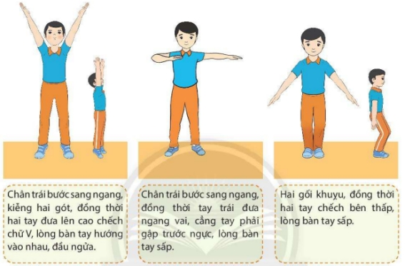
- GV nhận xét, đánh giá và chuẩn kiến thức.
- GV hướng dẫn cho HS thả lỏng, hồi tĩnh.
IV. KẾ HOẠCH ĐÁNH GIÁ
Hình thức đánh giá | Phương pháp  đánh giá | Công cụ đánh giá | Ghi Chú
- Thu hút được sự tham gia tích cực của người học  - Gắn với thực tế  - Tạo cơ hội thực hành cho người học | - Sự đa dạng, đáp ứng các phong cách học khác nhau của người học  - Hấp dẫn, sinh động  - Thu hút được sự tham gia tích cực của người học  - Phù hợp với mục tiêu, nội dung | - Qúa trình vận động.  - Bài tập thể dục, động tác, kĩ thuật  - Trao đổi, thảo luận
V. HỒ SƠ DẠY HỌC (Đính kèm các phiếu học tập/bảng kiểm....)
………………………………………………………………………………………

Ngày soạn: .../.../...
Ngày dạy: .../.../...
BÀI 2: BÀI THỂ DỤC LIÊN HOÀN (tiếp theo)
(Thời lượng: 3 tiết)
I. MỤC TIÊU
1. Kiến thức
- Thực hiện từ nhịp 13 – 20 của bài thể dục liên huyện, từ đó góp phần hình thành thành phần năng lực vận động cơ bản,
2. Năng lực
- Năng lực chung:
+ Năng lực tự học và tự chủ: tự tìm hiểu nội bài học qua hình ảnh và ghi chú sống động, cụ thể, hình thành và phát triển năng lực tự chủ và tự học. Tự tập luyện thường xuyên đối với học sinh trong và sau các giờ học trên lớp.
+ Năng lực giao tiếp và hợp tác: các trò chơi vận động và phần luyện tập nhóm có thể vận dụng để giúp học sinh hình thành năng lực giao tiếp, việc phân chia nhóm tập luyện, giao nhiệm vụ tập luyện cụ thể cho hướng dẫn và hỗ trợ các nhóm thực hiện những nhiệm vụ được giao.
+ Năng lực giải quyết vấn đề và sáng tạo: khuyến khích sự sáng tạo thông qua các trò chơi vận động và kiến thức của phần vận dụng được cung chủ đề đề đặt ra các vấn đề cần giải quyết, sẽ giúp học sinh hình thành và phát triển năng vấn đề và sáng tạo trong giờ học
- Năng lực riêng:
+ Năng lực chăm sóc sức khoẻ: vận dụng vào trong các hoạt động trò chơi vận động cũng như kiến thức dạy học trên lớp. Thông qua đó, học sinh sẽ phát triển năng lực chăm sóc sức khoẻ.
+ Năng lực vận động cơ bản: thông qua hình thức các động tác bổ trợ và trò chơi vận động để mang tính thu hút và hấp dẫn học sinh.
+ Năng lực hoạt động thể dục thể thao: chủ đề thể thao tự chọn được đông đảo học sinh quan tâm và yêu thích, với các kĩ thuật cơ bản và đơn giản, dễ dàng tập luyện và tổ chức thực hiện.
3. Phẩm chất
- Tích cực, tự giác trong học tập và vận dụng để rèn luyện thân thể hằng ngày.
II. THIẾT BỊ DẠY HỌC VÀ HỌC LIỆU
1. Đối với giáo viên
- Sân bãi rộng rãi, sạch sẽ, không ám ướt, trơn trượt và không còn những vật nguy hiểm.
- Phần viết, cải, một số hình ảnh vé vận động bài thể dục liên hoàn trong các hoạt động khác.
2. Đối với học sinh
- Dụng cụ học tập theo yêu cầu của GV.
III. TIẾN TRÌNH DẠY HỌC
A. HOẠT ĐỘNG KHỞI ĐỘNG
a. Mục tiêu: Tạo tâm thế hứng thú cho học sinh và từng bước làm quen bài học.
b. Nội dung: GV trình bày vấn đề, HS trả lời câu hỏi.
c. Sản phẩm học tập: HS lắng nghe và tiếp thu kiến thức.
d. Tổ chức thực hiện:
- GV cho HS khởi động
+ Chạy chậm vòng quanh sân trường với tốc độ chậm đến nhanh.
+ Tập hợp học sinh thành các hàng ngang đứng xen kẽ nhau, có thể mới một học sinh lên để đếm nhịp và thực hiện mẫu cho các bạn khác. Các động tác xoay các khớp theo thứ tự từ trên xuống dưới bao gồm đầu, cổ, tay, vai, hông, góp duỗi gối, có tay – cổ chân.
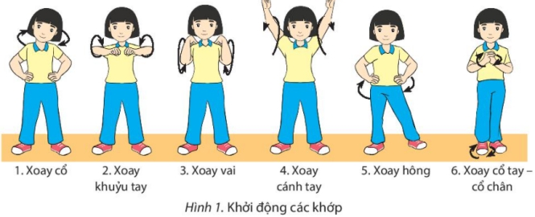
+ Tổ chức trò chơi hồ trợ khởi động : VỀ ĐÍCH
- Dụng cụ: Phấn viết.
- Cách thực hiện: Người chơi chia thành các nhóm, Mỗi nhóm cử một bạn làm nhóm trưởng. Sau hiệu lệnh “Bắt đầu!“ nhóm trưởng chạy nhanh về vạch đích, đứng sau cách vạch một cánh tay, đưa một tay ra để đón các bạn trong nhóm mình. Lần lượt mỗi bạn chạy nhanh về đích, chạm nhẹ vào tay của nhóm trưởng cho đến hết nhóm. Sau đó, nhóm trưởng hô “Hoàn thành!“ Nhóm nào hoàn thành nhanh nhất là chiến thắng.
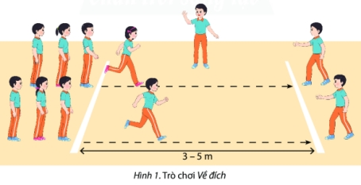
- HS tiếp nhận nhiệm vụ và thực hiện khởi động.
- GV đặt vấn đề: Trong đời sống hàng ngày nói chung và bộ môn Giáo dục thể chất nói riêng, chạy cư li trung bình là một chủ đề học tập phổ biến. Để nắm được các kiến thức lý thuyết và vận dụng chính xác, chúng ta cùng vào bài học – Bài 2: Bài thể dục liên hoàn (tiếp theo).
B. HOẠT ĐỘNG HÌNH THÀNH KIẾN THỨC
Hoạt động 1: Bài thể dục liên hoàn từ nhịp 13 - 20
a. Mục tiêu: HS biết thực hiện bài thể dục liên hoàn từ nhịp 13 - 20
b. Nội dung: GV trình bày vấn đề, HS trả lời câu hỏi, tập theo hiệu lệnh.
c. Sản phẩm học tập: HS lắng nghe và tiếp thu, vận dụng kiến thức.
d. Tổ chức thực hiện:
HOẠT ĐỘNG CỦA GV - HS | LƯỢNG VẬN ĐỘNG |  | DỰ KIẾN SẢN PHẨM
HOẠT ĐỘNG CỦA GV - HS | TG | SL | DỰ KIẾN SẢN PHẨM
Bước 1: GV chuyển giao nhiệm vụ học tập  - GV cho HS quan sát tranh ảnh về bài thể dục liên hoàn từ nhịp 13 – 20 :  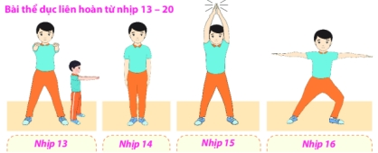  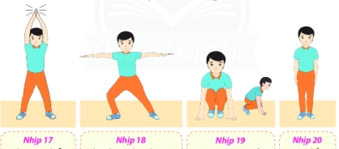  – Tập hợp học sinh thành các hàng ngang đứng xen kẽ nhau, học sinh quan sát, giáo viên vừa thực hiện kĩ thuật vừa phân tích, giảng giải kĩ thuật 2 -3 lần.  Bước 2: HS thực hiện nhiệm vụ học tập  - HS lắng nghe hướng dẫn của GV thực hiện các động tác mẫu.  - HS thực hiện động tác theo hiệu lệnh của GV.  Bước 3: Báo cáo kết quả hoạt động và thảo luận  - GV yêu cầu đồng loạt HS thực hiện động tác.  - GV gọi 1-2 HS tập mẫu để HS trong lớp theo dõi, tập theo.  - GV lưu ý HS khi thực hiện:  + Nhịp 13: Học sinh thường đưa tay ra trước bị chếch xuống thấp hoặc chếch lên cao hơn vai, giáo viên nhắc nhở chú ý tay đưa ra trước ngang vai.  + Nhịp 15: Học sinh thường quên cử động vỗ tay hoặc bật dạng, giáo viên nên phân chia tập từng cử động rồi tập toàn vẹn.  + Nhịp 16, 18: Học sinh đưa tay ngang bị chiếch xuống thấp hoặc chếch lên cao, thường quên khuỵu gối, giáo viên nhắc nhở học sinh đưa tay ngang vai đúng biên độ và phân chia từng cử động trước khi tập toàn vẹn nhịp.  Bước 4: Đánh giá kết quả, thực hiện nhiệm vụ học tập  GV đánh giá, nhận xét, chuẩn kiến thức, chuyển sang nội dung mới. |  |  | Bài thể dục liên hoàn từ nhịp 13 - 20  - Nhịp 13: Từ TTCB, hai chân bật tách rộng hơ vai, đồng thời hai tay đưa ra trước, lòng bàn tay sấp.  - Nhịp 14: Bật thu về TTCB.  - Nhịp 15: Hai chân bật tách rộng hơn vai, đồng thời hai tay đưa sang ngang lên cao, hai bàn tay vỗ vào nhau.  - Nhịp 16: Chân trái khuỵu sang trái, chân phải duỗi thẳng, đồng thời hai tay dang ngang, lòng bàn tay sấp.  - Nhịp 17: Chân trái duỗi thẳng, đồng thời hai tay đưa sang ngang lên cao, hai bàn tay vỗ vào nhau.  - Nhịp 18: Thực hiện như nhịp 16 nhưng đổi chân.  - Nhịp 19: Chân trái thu về, ngồi trên hai nửa trước hai bàn chân, hai tay chống đất, đầu thẳng, hơi cúi.  - Nhịp 20: Đứng thẳng về TTCB.
C. HOẠT ĐỘNG LUYỆN TẬP
a. Mục tiêu: Củng cố và luyện tập lại kiến thức đã học thông qua bài tập
b. Nội dung: Nghe giáo viên hướng dẫn, học sinh thực hiện
c. Sản phẩm học tập: HS thực hiện đúng động tác
d. Tổ chức thực hiện:
- GV yêu cầu HS :
a) Luyện tập cá nhân
- Thực hiện theo nhịp đếm từ chậm đến nhanh dần.
+ Luyện tập nhịp 13 - 20 bài thể dục liên hoàn.
+ Luyện tập cả bài thể dục liên hoàn.
b) Luyện tập theo cặp đôi
- Luân phiên một bạn thực hiện, một bạn đếm nhịp từ chậm đến nhanh dần, quan sát và góp ý. Cả hai cùng thực hiện:
+ Luyện tập nhịp 13 - 20 bài thể dục liên hoàn.
+ Luyện tập cả bài thể dục liên hoàn
c) Luyện tập nhóm
- Tập hợp đội hình vòng tròn, thực hiện theo nhịp đếm từ chậm đến nhanh dần của người chỉ huy. Các bạn trong nhóm góp ý cho nhau.
- Luyện tập nhịp 13 - 20 bài thể dục liên hoàn.
- Luyện tập cả bài thể dục liên hoàn.
d) Luyện tập cả lớp
Tập hợp đội hình bốn hàng ngang so le, thực hiện theo nhịp đếm từ chậm đến nhanh dần của người chỉ huy.
- Luyện tập nhịp 13 - 20 bài thể dục liên hoàn.
- Luyện tập cả bài thể dục liên hoàn.
e. Trò chơi phát triển sức nhanh: VƯỢT SÔNG
- Mục đích: Rèn luyện tỉnh thần đồng đội, phát triển khéo léo.
- Dụng cụ: Phấn viết, các viên gạch, đồng hồ bấm giờ, còi.
- Cách thực hiện: Người chơi chia thành các nhóm, mỗi bạn cấm một viên gạch. Hai vạch xuất phát và vạch đích tượng trưng hai bờ sông. Các nhóm “vượt sông" bằng cách xây “cầu” từ những viên gạch đã có. Khi nghe hiệu lệnh (tiếng còi hoặc tiếng vỗ tay), bạn đầu tiên đặt viên gạch thứ nhất xuống, các bạn đứng sau chuyển tiếp gạch cho bạn đứng đầu hàng để bắc “cầu” Bạn cuối cùng có nhiệm vụ thu nhặt lại những viên gạch đã được đặt xuống để chuyển lại cho các bạn ở trước. Khi tất cả đã “vượt sông” và thu gom hết các viên gạch là kết thúc một lượt chơi. Nhóm nào hoàn thành đầu tiên là chiến thắng.
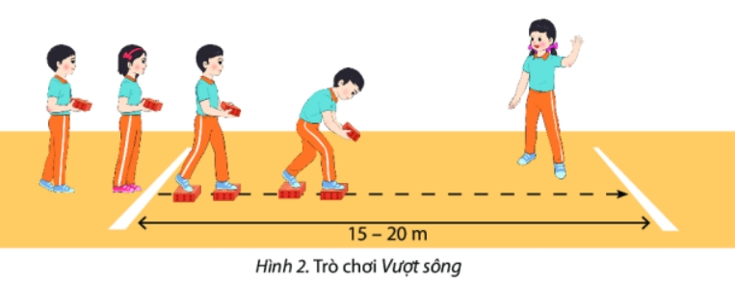
- HS tiếp nhận nhiệm vụ, luyện tập
- GV nhận xét, đánh giá và chuẩn kiến thức.
+ GV cần quan sát và kịp thời điều chỉnh, giúp đỡ học sinh trong suốt quá trình thực hiện.
+ Đánh giá bằng mức độ hoàn thiện động tác của học sinh so với yêu cầu cần đạt được đặt ra ban đầu.
D. HOẠT ĐỘNG VẬN DỤNG
a. Mục tiêu: Vận dụng các kiến thức, kĩ năng đã học vào thực tiễn.
b. Nội dung: Nghe giáo viên hướng dẫn, học sinh thực hiện.
c. Sản phẩm học tập: HS thực hiện đúng động tác
d. Tổ chức thực hiện:
- GV yêu cầu HS:
1)Từ tự thế chuẩn bị, em thực hiện theo các mô tả sau:
- Hai chân bật tách rộng hơn vai, đồng thời hai tay đưa ra trước, lòng bàn tay sấp.
- Hai chân bật tách rộng hơn vai, đồng thời hai tay đưa sang ngang lên cao, hai bàn tay vỗ vào nhau.
- Bước chân phải sang ngang rộng hơn vai, khuyu sang phải, chân trái duỗi thẳng, đồng thời hai tay dang ngang, lòng bàn tay sấp.
2) Em có thể vận dụng bài thể dục liên hoàn để biểu diễn với nhạc.
3) Em vận dụng bài thể dục liên hoàn để rên luyện sức khoẻ hằng ngày.
- HS tiếp nhận nhiệm vụ, thực hiện và vận dụng vào thực tiễn.
- GV nhận xét, đánh giá và chuẩn kiến thức.
- GV hướng dẫn cho HS thả lỏng, hồi tĩnh.
IV. KẾ HOẠCH ĐÁNH GIÁ
Hình thức đánh giá | Phương pháp  đánh giá | Công cụ đánh giá | Ghi Chú
- Thu hút được sự tham gia tích cực của người học  - Gắn với thực tế  - Tạo cơ hội thực hành cho người học | - Sự đa dạng, đáp ứng các phong cách học khác nhau của người học  - Hấp dẫn, sinh động  - Thu hút được sự tham gia tích cực của người học  - Phù hợp với mục tiêu, nội dung | - Qúa trình vận động.  - Bài tập thể dục, động tác, kĩ thuật  - Trao đổi, thảo luận
V. HỒ SƠ DẠY HỌC (Đính kèm các phiếu học tập/bảng kiểm....)
………………………………………………………………………………………

